Badat: SQL

**Restricciones Check** **3**

**Modificaciones** **3**

Cambiar tipo de dato 3

**Consultas** **3**

Funciones de agregado 3

Fechas 3

Funciones inline 4

Vistas 4

**Consultas multitabla** **4**

INNER JOIN 4

LEFT (OUTER) JOIN 4

RIGHT (OUTER) JOIN 5

FULL (OUTER) JOIN 5

# Tipos de datos

## Fecha y hora

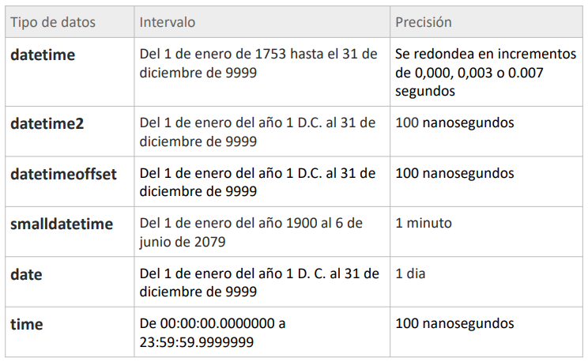

# Restricciones Check

CONSTRAINT CK_NombreDeLaRestriccion Check

(NombreColumnaRestringida Restricción)

# Modificaciones

## Cambiar tipo de dato

ALTER TABLE NombreTabla

ALTER COLUMN CampoTabla nuevoTipoDeDatos

# Consultas

## Funciones de agregado

COUNT(DISTINCT | ALL, expresión) > Cuenta todas las filas en las que la expresión no sea null. Si escribimos * en lugar de una columna contará todas las filas. Para valores muy grandes (231) debe usarse COUNT_BIG. Podemos usar ALL (por defecto) o DISTINCT.

SUM (expresión) > Suma el contenido de las celdas de esa columna. Solo expresiones numéricas.

MAX(expresión) / MIN(expresión) > Devuelven el mayor o el menor de los valores de la expresión. Pueden ser valores numéricos o cadenas.

función(expresión) :

* AVG > Hacer la media
* VAR > Varianza
* VARP > Varianza poblacional
* STDEV > Desviación típica
* STDEVP > Desviación típica poblacional

Todas devuelven float menos la media, que depende del tipo de la expresión. Solo expresiones numéricas.

## Fechas

DATEDIFF (unidad de medida de tiempo deseada, fecha inicial, fecha final) > Cuenta el tiempo en la unidad de medida especificada entre las fechas.

## Vistas

CREATE VIEW NombreVista AS [consulta]

|  |
| --- |
| CREATE VIEW V_Concursantes AS SELECT di, tdi, tipo_artista, nombre, apellidos, rep_di, nombre_artistico, modalidad, fecha_nacimiento, posicion FROM BF_Artistas As A JOIN BF_Concursantes AS C ON A.di = C.art_di |

## Funciones inline

CREATE FUNCTION NombreFunción (lista parametros**\***)

RETURNS TABLE AS

RETURN (SELECT …)

**\*** Los parametros se escribiran en la forma: *@nombreParametro* AS tipoDato

Ej:

|  |
| --- |
| -- Función que devuelve las ventas anuales del año que se le pase  CREATE Function FNVentasAnuales (@Anno AS SmallInt) RETURNS TABLE AS RETURN (SELECT P.ProductID, P.ProductName, SUM(ISNULL(OD.Quantity,0)) AS VentasAnuales FROM Products AS P  LEFT JOIN [Order Details] AS OD ON P.ProductID = OD.ProductID  LEFT JOIN Orders AS O ON OD.OrderID = O.OrderID  Where Year (O.OrderDate) = @Anno OR O.OrderDate IS NULL  Group By P.ProductID, P.ProductName) |

# Consultas multitabla

TipoJoin JOIN Tablas (AS nuevoNombre)

ON ColumnaJoinTabla = ColumnaJoinTablaJoin

### INNER JOIN

Incluye únicamente las filas en las que coincida el valor de la columna de JOIN

### LEFT (OUTER) JOIN

Incluye también las filas de la izquierda que no tengan correspondencia en la derecha

### RIGHT (OUTER) JOIN

Incluye también las filas de la derecha que no tengan correspondencia en la izquierda

### FULL (OUTER) JOIN

Incluye todas las filas de ambas tablas aunque no tengan correspondencia en la otra

# Subconsultas

Usar una subconsulta como tabla:

SELECT Columnas

FROM

(SELECT … ) -- Subconsulta: Consulta normal --

Usar una subconsulta como parte de una condición (estas subconsultas **deberán devolver una sola columna\***):

SELECT Columnas

FROM tabla/s

WHERE Fila y condicion

(SELECT -- Subconsulta: Consulta **\***-- ...)

|  |
| --- |
| USE pubs GO  SELECT T.title, T.[type] FROM titles AS T WHERE T.title_id NOT IN   (SELECT T.title_id FROM titles AS T  INNER JOIN titleauthor AS TA ON T.title_id = TA.title_id  INNER JOIN authors AS A ON TA.au_id = A.au_id  WHERE A.[state] = 'CA') |